Application WEB

"ProxiBanquev3"

01/09/2017

SOMMAIRE

1. Livrables
2. Matériel
3. Serveur Apache Tomcat
4. MySQL
5. Déploiement
   1. Application Proxibanque et webservice
   2. Base de données
6. Utilisation de l’application et du webservice
7. Livrables

Nous vous livrons ce jour les 3 livrables suivants :

- l'application Web que vous nous avez commandée, sous forme d'un fichier WAR : Proxibanque_v3.war

- le webservice associé, sou forme d'un fichier WAR également : JerseyWS.war

- une base de données de livré à parti d’un script format SQL : proxibanque_pentagone.sql

Vous trouverez ci-dessous les directives pour utiliser ces livrables.

1. Matériel
2. Serveur Apache Tomcat

Vérifier auprès de votre service informatique que le serveur Apache est bien installé sur votre poste.

Si ce n'est pas le cas, vous pouvez télécharger la dernière version à l'adresse du site [Apache Tomcat](https://tomcat.apache.org/download-80.cgi).

Télécharger la dernière version (version 8.5.20 au 1/09/2017) en cliquant ici : [zip](http://mirrors.standaloneinstaller.com/apache/tomcat/tomcat-8/v8.5.20/bin/apache-tomcat-8.5.20.zip). Il s’agit du lien zip en dessous dans la section Core de la page.

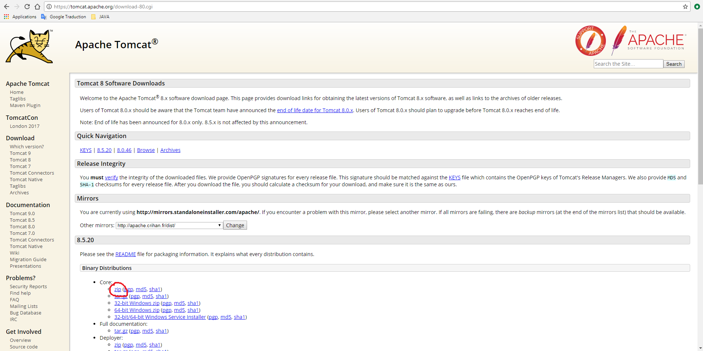

Lors de l’extraction des fichiers téléchargés, déterminer le dossier d’installation de Tomcat Apache.

1. MySQL

Vérifier auprès de votre service informatique que le Système de Gestion de Base de Données MySQL est bien installé sur votre poste.

Si ce n'est pas le cas, vous pouvez télécharger la dernière version à l'adresse du site [ici](https://dev.mysql.com/downloads/file/?id=471661). Il s’agit de la version mysql-installer-community-5.7.19.0 msi.

Durant l’installation, installer les 3 éléments suivants :

* Server x64
* Connector J
* Application Workbench

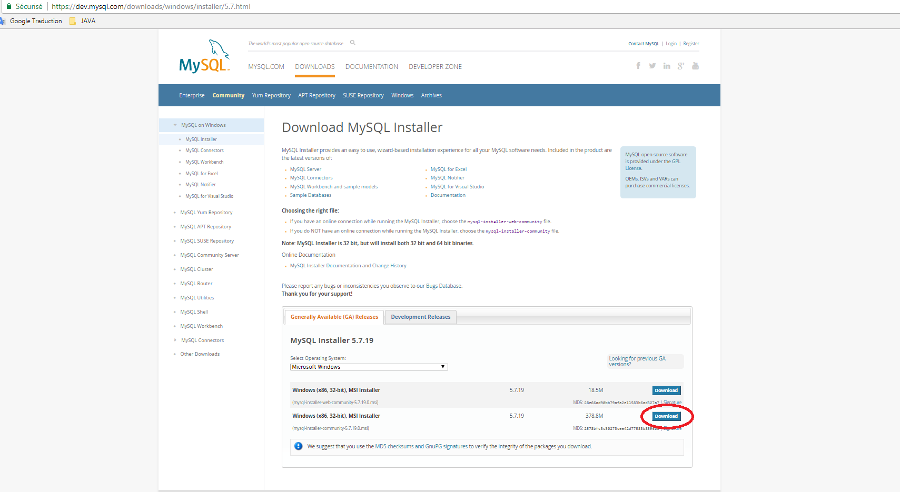

1. Déploiement
   1. Application Proxibanque et Webservice
   2. Déployer l’application

**Etape 1:** Démarrez Tomcat Apache en cliquant sur le fichier startup.bat présent dans le sous-dossier bin de Apache Tomcat.

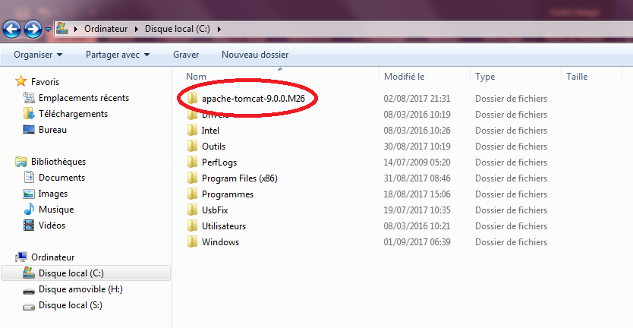

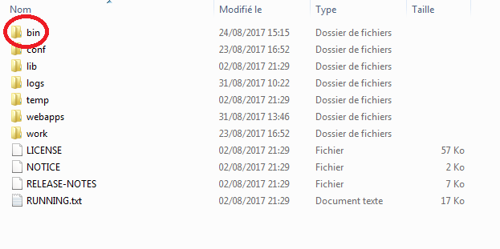

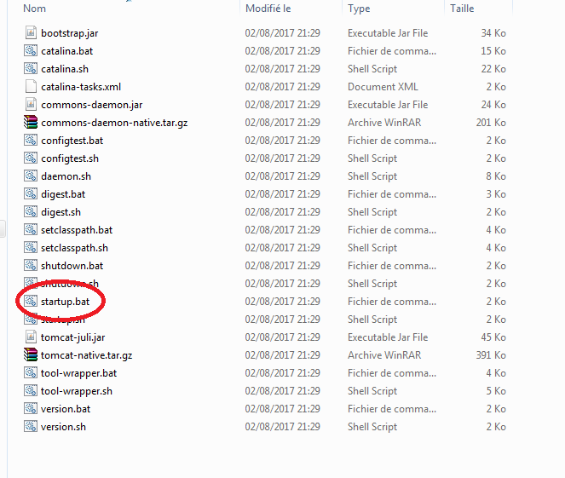

Une fenêtre de la console doit s’ouvrir automatiquement et le serveur se lance.

Pour vérifier que le serveur s’est bien lancé, vérifier la dernière ligne de la console confirmant le bon lancement du serveur (Startup) et le temps qu’a nécessité ce lancement.

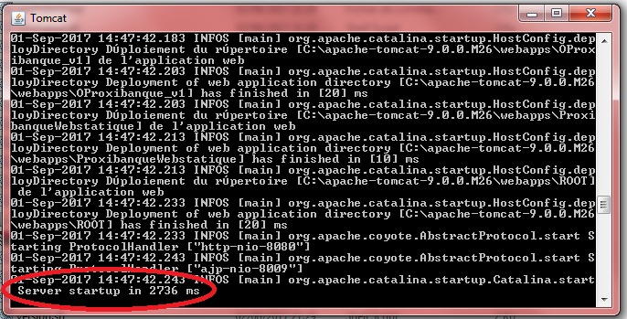

**Etape 2:** Placer le fichier Proxibanque_v3.war dans le sous-dossier webapps de Apache Tomcat. Un dossier de même nom doit apparaitre dans ce dossier webapps (dossier Proxibanque_v3). Ce dossier contient l’ensemble de votre application, sans le webservice et la base de données.

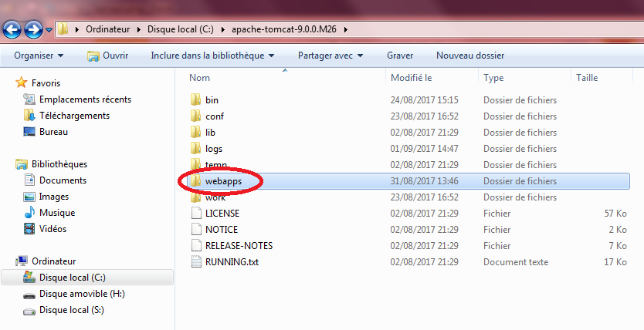

* 1. Déployer le webservice

Placer le fichier JerseyWS.war dans le sous-dossier webapps de Apache Tomcat (opération identique à l’étape précédente). Un dossier de de même nom doit apparaitre dans ce dossier webapps (dossier JerseyWS). Ce dossier contient l’ensemble de votre webservice associé à votre application.

1. Créer une base de données

Ouvrir et lancer le script proxibanque_pentagone.sql avec MySQL pour associer une base de données à votre projet. Ce script vous permettra de créer une base de données déjà composés d’un jeu de données test.

Pour ce faire, cliquer sur File => Open SQL Script et sélectionner le dossier.

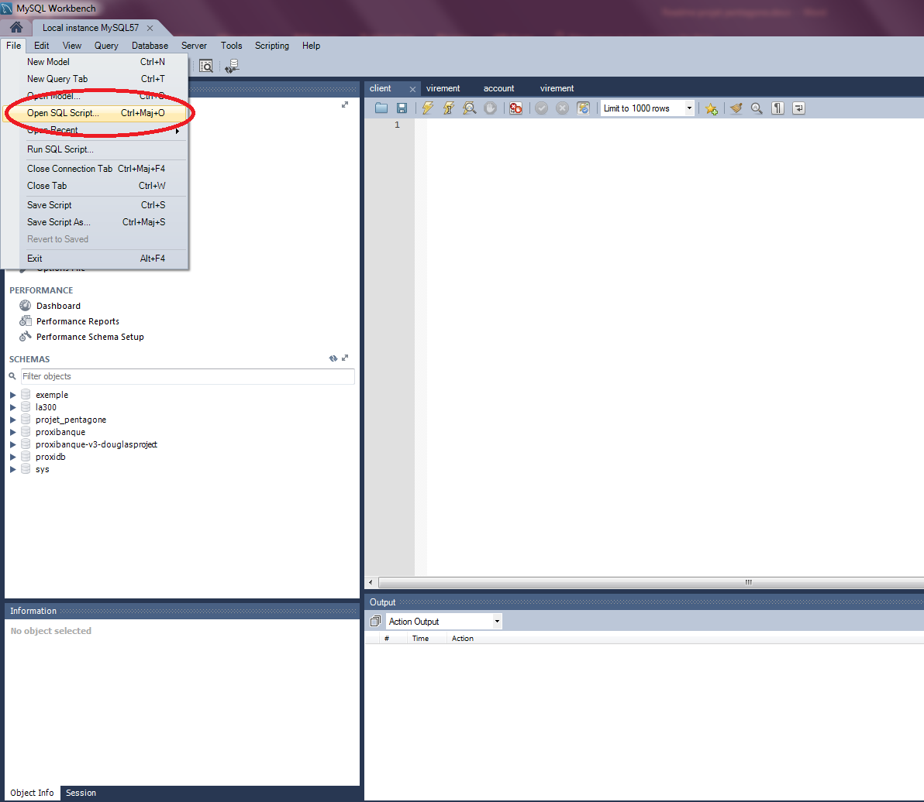

ATTENTION : Voici une série identifiant / un mot de passe pour la page pour ouvrir l’application :

**Liste de conseillers**

* + Login / mot de passe : moiGrandConseiller / 123Soleil
  + Login / mot de passe : moiGrandVizir / la Marelle123
  + Login / mot de passe : moiGrandPatron / Enrigolant.

1. Utilisation de l’application et du Webservice

Pour accéder à l’application, tapez l’url suivante :

**Localhost :8080/ Proxibanque_v3**

NB: Compte tenu du manque de performance du navigateur Internet Explorer, il serait préférable de ne pas l’utiliser et de privilégier Chrome ou Firefox.



Rappel :

**Liste de conseillers**

* + Login / mot de passe : moiGrandConseiller / 123Soleil
  + Login / mot de passe : moiGrandVizir / la Marelle123
  + Login / mot de passe : moiGrandPatron / Enrigolant.

Bonne navigation à vous !

%%%%%%%%%%%%%%%%%%%%%%%%%%%%%%%%%%%%%%%%%%%%%%%%%%%%%%%%%%%%%%%%%%%%%%%%%%%%%%%%%%%%%%%%%%%%%%%%%%%%%%%%%%%%%%%%%%

%% La Team Pentagone vous remercie pour la confiance que vous nous portez %%

%%%%%%%%%%%%%%%%%%%%%%%%%%%%%%%%%%%%%%%%%%%%%%%%%%%%%%%%%%%%%%%%%%%%%%%%%%%%%%%%%%%%%%%%%%%%%%%%%%%%%%%%%%%%%%%%%%